**Everlay**

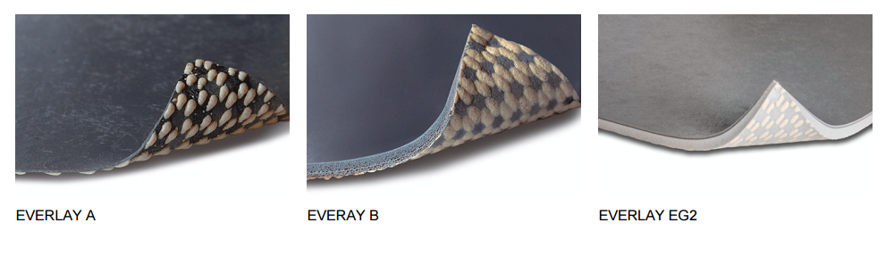

**产品介绍：**

* Everlay底垫是一款优质稳定，防水，绝缘衬垫，可铺装在盟多室内运动地板下使用。同时，Everlay还可提高总体减震性。
* 玻璃纤维衬垫

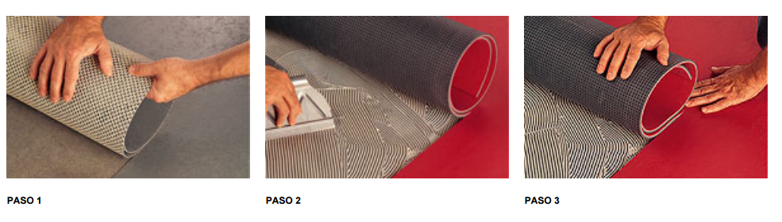

**功能优势：**

* 较高的防潮性
* 安装简易
* 可无胶铺设 

**适用范围：**

* 基层潮湿区域
* 临时性地板安装

**技术特征：**

* 玻璃纤维底垫，两面均有合成树脂和弹性体，底部有一系列的膨胀树脂。
* 可直接干铺在地板基础上，形成连续的防潮基底。
* 盟多室内体育地板铺于Everlay上方，并用专用胶粘贴。
* 在底层铺装Everlay底垫后，无需等水泥基层完全变干，且地板在使用寿命结束时易于拆除。
* EVERLAY A（1.2MM）
* 可结合Mondflexll，Mondflex和Mondospore l使用，用最小的厚度实现防潮功能。
* EVERLAY B（4MM）
* 结合Mondflexll,Mongdflex或者Mondosport l使用，减震性提高到35%KA，符合EN14904标准对P2地板的要求。
* EVERLAY EG2(6.5MM)
* 可结合Mondflex使用。对于该厚度类型，Everlay保证了高耐潮性和高减震性。
* 结合Mondflex使用，建筑性高于30%KA，符合EN14904标准。

**EVERLAY A**

|  |  |
| --- | --- |
| 厚度 | 1.2mm |
| 卷长 | 50m |
| 卷宽 | 200cm |
| 重量 | 1.05kg/m² |

**EVERLAY B**

|  |  |
| --- | --- |
| 厚度 | 4mm |
| 卷长 | 25m |
| 卷宽 | 200cm |
| 重量 | 1.7kg/m² |

**EVERLAY EG2**

|  |  |
| --- | --- |
| 厚度 | 6.5mm |
| 卷长 | 20m |
| 卷宽 | 200cm |
| 重量 | 2.8kg/m² |